Водитель пропусти поезд! Помни, тебя ждут дома!!!
Первым делом внимательность!!!

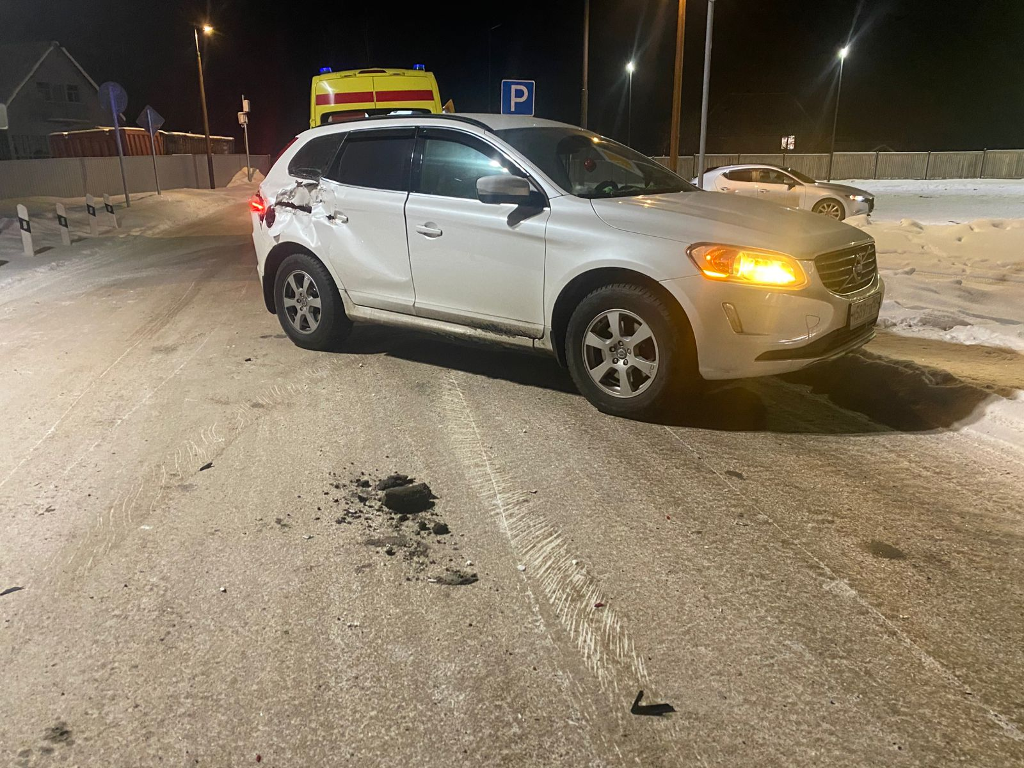
8 февраля 2025 года в 14 часов 42 минуты (здесь и далее время московское) на перегоне Красноярские Столбы-Дивногорск однопутного электрифицированного участка Енисей - Дивногорск, на регулируемом необслуживаемом дежурным работником переезде 18 км 4 пк, при исправно действующей автоматической переездной сигнализации, допущено столкновение автомобиля марки "VOLVO" с электропоездом.
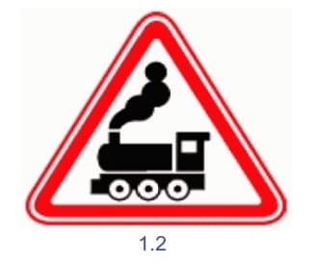

Не отвлекайся на телефон!!!!
Одна СМС может стоить жизни!!!

